中山大学移动信息工程学院本科生实验报告
（2015-2016学年春季学期）

课程名称：Data structures and algorithms 任课教师：张子臻、黄淦
年级 | 15 | 专业（方向） | 软件工程(移动信息工程)
学号 | 15352408 | 姓名 | 张镓伟
电话 | 13531810182 | Email | 709075442@qq.com
开始日期 | 2016.3.14 | 完成日期 | 2016.3.14

实验题目
1000:
设计一个MyInteger类，包括一个int数据成语value，初始化值为value的构造函数，判断值为是否为奇数，偶数，质数，相等的成员函数，这些成员函数分别有无参的，有一个int值为参数的，有一个MyInterber类的对象为参数的，带参数的函数都是静态的，除此之外还有一个静态函数将字符串转换成int值并赋值给value。
1001:
定义一个类控制机器人的移动，机器人在二维平面坐标上移动，接受指令：'N',向上移动； 'E',向右移动； 'S',向下移动； 'W'向做移动。维护机器人当前位置坐标。

实验目的
A．熟练掌握C++小程序的编写调试。
B.熟练掌握类的编写及使用。
C.体会面向对象编程的特点。
D.体会static关键字的用法

3.程序设计
1000: 按照相关函数的功能编写代码，其中值得注意的几点有：
- 静态成员在类外编写时前面不用加static关键字。
- 静态成员只能调用静态成员，不能再类内初始化。
- 静态成员之间可互相访问，但静态成员函数必须通过对象名来访问非静态数据成员。
- 判断奇数的时候注意要先取反，因为负数%2还是负数，也可以通过调用判断偶数的函数来判断。
- 判断质数时采用O(ꇌn)的方法。
类的定义如下：
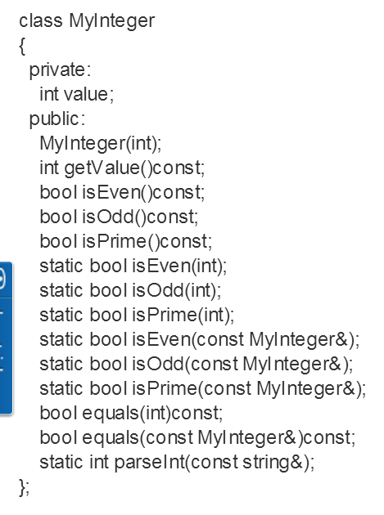

流程图如下：
新建一个MyInteger类对象并初始化value值

选择调用的功能

传参value
传参value
传参value

调用isEven()
调用isEven(int value)
调用isOdd()
调用isOdd(int value)
调用isPrime()
调用isPrime(int value)

若value%2=0则返回true否则返回false
调用isEven(int)，若返回值为true则返回false，否则返回true
判断value是否能整除2到sqrt(value)的整数，若都不能整除则返回true，否则false，注意特判质数2，若value<2则直接返回false

调用equals(int value)
调用equals(const MyInteger& myint)
调用getValue()
调用parseInt(const string& str)

若this->value==value则返回true否则返回false
返回value值
若value==myint.value则返回true否则返回false
用atoi函数将str转化成int值并返回该值

1001:
此题题干给出了类定义，有两个类，分别是Position类,用来保存坐标，还有一个Robot类，用来维护机器人的位置，Robot类中的成员有Position。机器人移动的时候，按照NESW的指令不同分别对坐标进行相应的加减即可。
流程图如下：
新建一个Robot类对象并初始化当前坐标currentPos

选择调用的成员函数

选择GetPosition()函数
调用Move(char Dir)
Dir==’N’？
返回Position类对象currentPos
Dir==’E’？
Dir==’S’？
Dir==’S’？
currentPos.y++;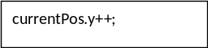
是
否
currentPos.x++;
是
否
currentPos.y--;
currentPos.x--;

两题完整可测试代码详见附件1000.cpp和1001.cpp

4.程序运行与测试

A: 按照如下主函数运行：
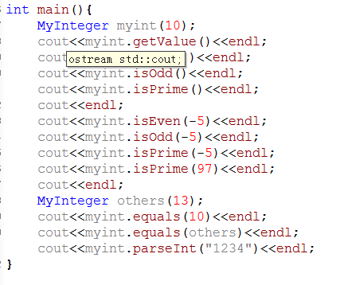
结果：

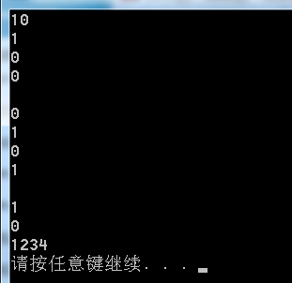

B: 按照如下主函数运行：
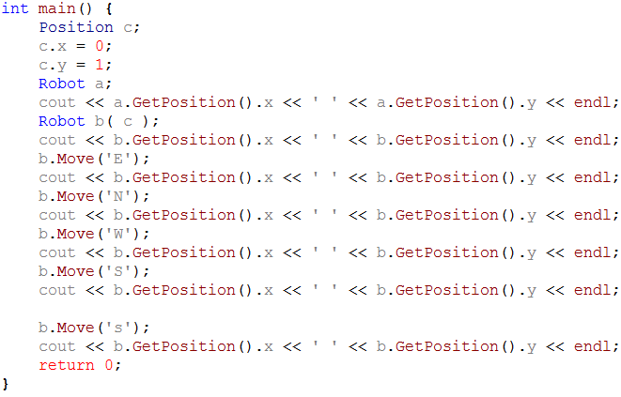

结果：

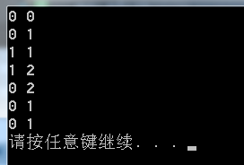

5.实验总结与心得
通过这两道题，我对类的应用的掌握又更上了一层楼。面向对象编程将我们的思维更多的是引向大局观，这对理清代码思路有很好的帮助。另外，这次也对static关键字的应用有了进一步的理解与掌握，以往只知道static关键字在全局变量上的用法，却不知在类中的使用。这次在调试第一题的代码的时候，我知道了静态成员在类外编写时前面不用加static关键字；静态成员只能调用静态成员，不能再类内初始化；静态成员之间可互相访问，但静态成员函数必须通过对象名来访问非静态数据成员。还有这次知道了可以一个类的数据成员可以是另一个类，收获颇丰。

附录、提交文件清单
实验报告一份：实践报告.pdf
代码两份:1000.cpp
1001.cpp

